Les 3 critères principaux à prendre en compte pour la partie commande sont :
- La sécurité.
- La disponibilité.
- L’encombrement le plus réduit possible.
Encombrement des platines :
Pour faciliter la mise au point et la maintenance, prévoir un rail de guidage pour chaque platine électrique dans la partie intérieure du Lander.
Les dimensions de chaque platine devront être définies en collaboration avec les BTS CPI.
Le nombre de platine peut être de 3 :
- Une platine énergie.
- Une platine commande du bras.
- Une platine de commande déploiement des panneaux solaires et gestion du sismomètre.
Alimentation des platines :
La platine énergie donnera pour chaque platine3 tensions :
- 24 V permanent autorisant l’alimentation du circuit de commande.
- 24 V après coupure de la chaine de sécurité.
- 12 V permanent autorisant l’alimentation du circuit de commande.
Un appui sur l'arrêt d'urgence sur l'IHM provoquera l'ouverture d'une sortie automate (contact sec). Ce contact sera placé en série avec la bobine du contacteur d'arrêt d'urgence de la platine énergie.
Un automate programmable sera pourvu d'une entrée analogique pour recevoir les informations de tension et de courant batterie issues de la platine énergie. Ces informations seront ainsi disponibles sur l'IHM.
Automates programmables industriels :
- Les Automates Programmables Industriels seront du type M340 de Schneider.
- Ils seront alimentés en 24V=.
- Ils devront être pourvus d’une prise Ethernet pour être reliés à un switch intégrant une borne Wifi elle-même intégrée au LANDER.
L’adresse IP sera définie avec les BTS IRIS.
- Ils seront configurés pour pouvoir communiquer avec le logiciel de supervision Vijéo designer en mode simulation et avec une application de supervision sur PC et sur tablette sous Android.
- Pour un intérêt pédagogique, le nombre d’automates peut être de 2.
  - Un automate pour la commande du bras.
  - Un automate pour la commande du déploiement des panneaux solaires et la gestion de mise à niveau du sismomètre.. Les télémesures du sismomètre remontent directement par le réseau Ethernet.
Cycles de fonctionnement :
Les différents cycles de fonctionnement devront être définis entre tous les acteurs du projet.
La communication avec le système de supervision se fera par l’intermédiaire de mots. (mot de commande, mot d’état et mot liste des erreurs).
Voir le fichier SpecificationsTechniques Informatique de Sabine CANCEILL.
Connectique :
Les liaisons entre les différents ensembles (Partie Opérative, Partie Commande) se feront par des connecteurs.
Annexe :
- Page 2 un exemple du synoptique des liaisons des différents constituant de la partie commande sur le ROVER.
- Page 2 un exemple de grafcet de conduite et de sureté sur le bras du ROVER
- Page 3 des écrans Vijeo designer du ROVER.







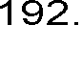
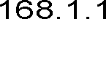
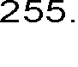
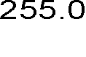
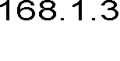
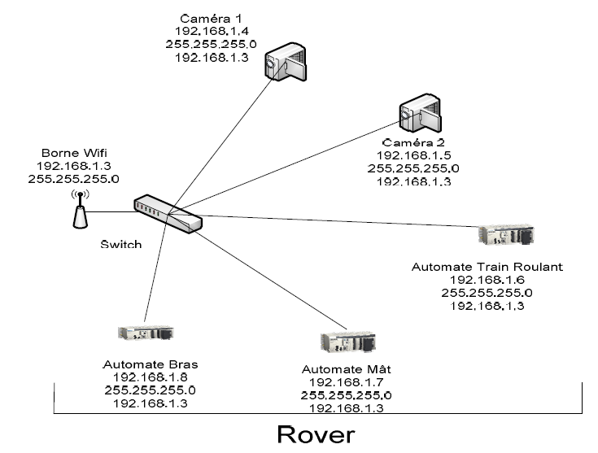
Schéma de câblage du Rover :




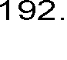
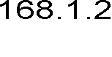
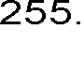
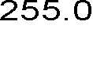
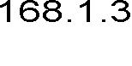

Exemple de grafcet de conduite et de sureté sur le bras du ROVER
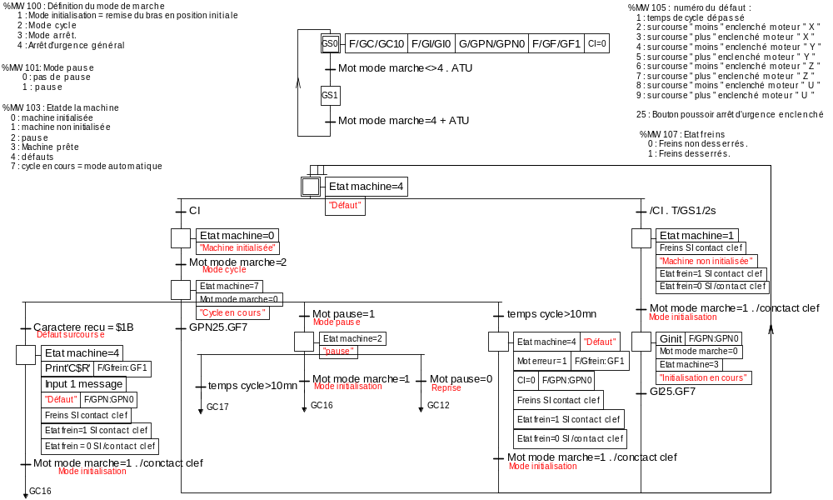

Ecran Vijeo designer du ROVER :
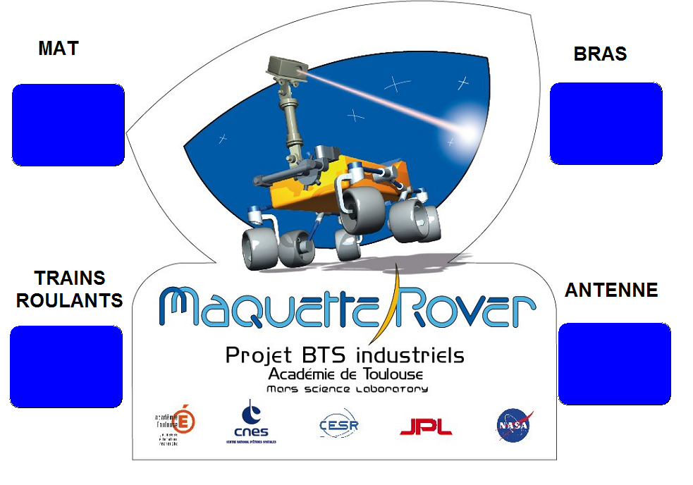
Ecran choix :

Ecran Bras :
